**AMERIKA – pracovný list**

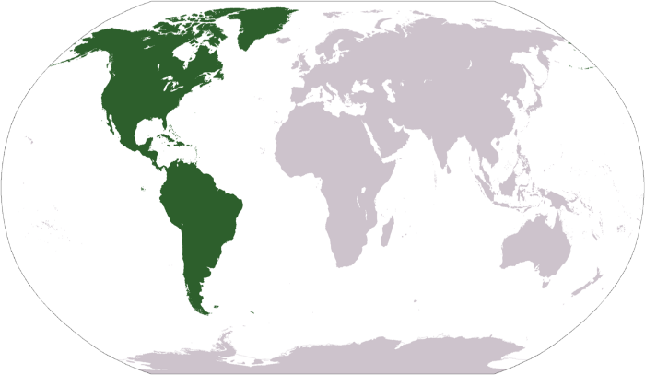

**1.Napíš:**

* 2 rieky, ktoré patria do umoria Tichého oceánu .........................................................

Atlantického oceánu .........................................................

* 3 polostrovy Ameriky: ..................................................................................................
* **2 sopky**, ktoré sa nachádzajú v Amerike: .....................................................................
* 3 nížiny Ameriky: ..........................................................................................................
* 3 pohoria Ameriky : .......................................................................................................
* 3 jazerá Ameriky: ...........................................................................................................
* Trávnaté stepi severnej Ameriky sa volajú: ..................................................................
* Trávnaté stepi južnej Ameriky sa volajú: ......................................................................
* Najvyšší vodopád sveta je: .............................................................................................

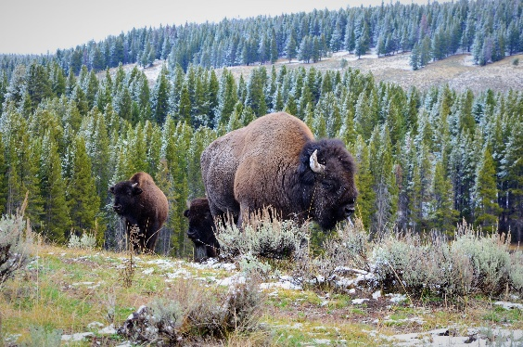

**2. Dopíš nasledujúce informácie:**

**V Severnej Amerike na stepi žije obrovské zviera .........**

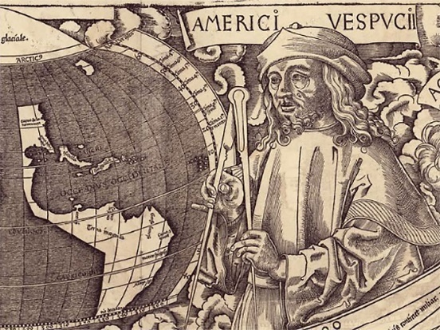

**3. Rozhodni o pravdivosti výroku (P – pravda, N – nepravda):**

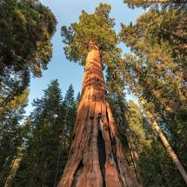

* Najstarším národným parkom na svete je Yosemitský NP. P - N
* Ameriku obmýva z východu Tichý oceán. P - N
* Amerika je svetadiel. P - N
* Sekvoje patria k najstarším a najvyšším živým organizmom na svete. P - N
* Severná Amerika je svetadiel. P - N

**4. Odkiaľ sa prisťahovali do Ameriky jej pôvodní obyvatelia** .....................................